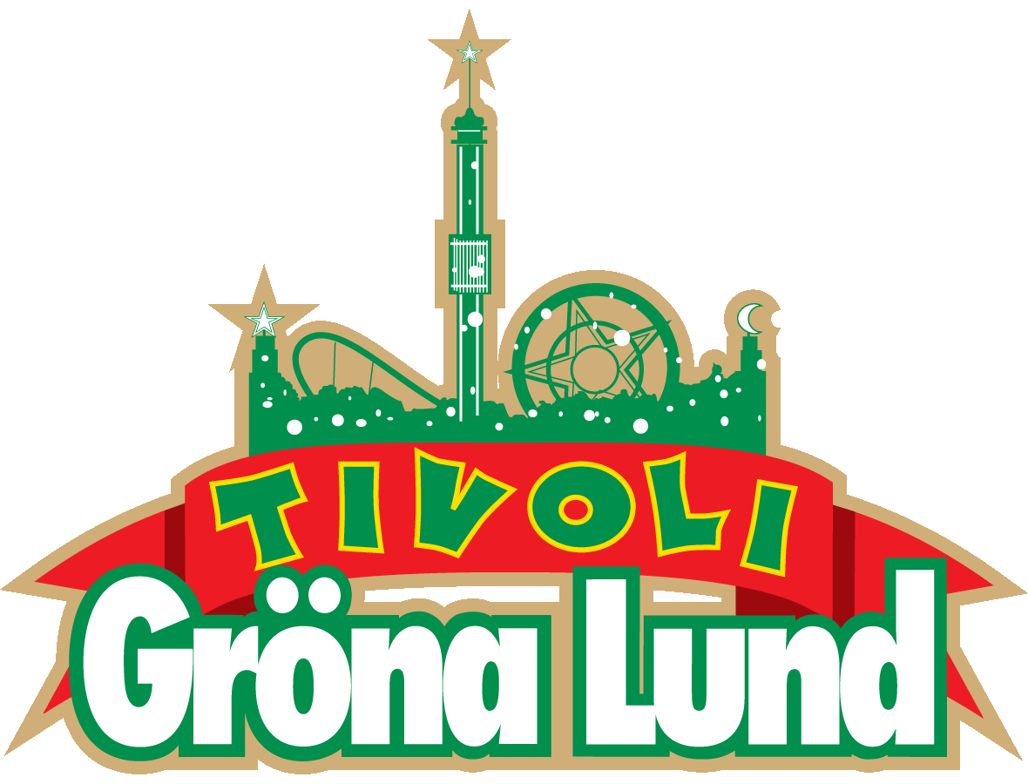

Pressmeddelande 2019-01-24
CARLY RAE JEPSEN KOMMER TILL GRÖNAN
Hon slog igenom 2012 med megahiten ”Call Me Maybe”, som gav henne välförtjänta Grammynomineringar i kategorierna Song of the Year och Best Pop Solo Performance. I år släpper hon ett helt nytt album, där första singeln ”Party For One” kom redan i november. Den 23 maj kl. 20.00 välkomnar vi Carly Rae Jepsen ut på Gröna Lunds Stora Scen.
Denna singer/songwriter från Kanada presenterade sig ordentligt för världspubliken 2012 med låten ”Call Me Maybe” som fullkomligt dominerade listorna i över 47 länder. Sedan dess har hon hunnit med att släppa albumet E*MO*TION med hitsingeln ”I Really Like You” och EP:n E*MO*TION Side B. Hon har dessutom spelat huvudrollen som Askungen i Broadway-uppsättningen av ”Cinderella” och även rollen som Frenchy i musikalen ”Grease: Live”. I år släpper hon ett helt nytt album. Första singeln ”Party For One” kom redan i november och är skriven av artisten själv, Tavish Crowe och den svenska låtskrivarduon Julia Karlsson och Anton Rundberg. Den 23 maj kl. 20.00 hälsar vi Carly Rae Jepsen välkommen ut på Gröna Lunds Stora Scen för första gången.

För mer information kontakta Annika Troselius, Informationschef på telefon 0708-580050 eller e-mail annika.troselius@gronalund.com. För pressbilder besök Gröna Lunds bildbank www.bilder.gronalund.com

KONSERTSOMMAREN 2019
Med Gröna Lunds entrékort Gröna Kortet har man fri entré hela säsongen, inklusive alla konserter. Gröna Kortet kostar 290 kr och går att köpa i Gröna Lunds webbshop. Följande konserter är hittills bokade:

Carly Rae Jepsen – 23 maj kl. 20.00 på Stora Scen
Backyard Babies – 24 maj kl. 20.00 på Stora Scen
Lenny Kravitz – 30 maj kl. 20.00 på Stora Scen
The Smashing Pumpkins – 31 maj kl. 20.00 på Stora Scen
Peter Jöback – 9 juni kl. 20.00 på Stora Scen
Robert Plant & The Sensational Space Shifters – 13 juni på Stora Scen
Sting – 17 juni kl. 20.00 på Stora Scen
Stone Temple Pilots – 19 juni kl. 20.00 på Stora Scen
Band of Horses – 4 juli kl. 20.00 på Stora Scen
Weezer – 16 juli kl. 20.00 på Stora Scen

